AUTORIZAÇÃO DE INTERVENÇÃO AMBIENTAL

O Conselho Municipal de Conservação e Defesa do Meio Ambiente, encarregado de implantar a Política Municipal de Meio Ambiente, fazendo cumprir a Legislação Ambiental vigente, no uso de suas atribuições, conferidas pela Lei Federal nº 12.651 de 25 de maio de 2012 e pela Lei Estadual nº 20.922, de 16 de outubro de 2013, AUTORIZA A SUPRESSÃO DE COBERTURA VEGETAL, COM OU SEM DESTOCA, PARA USO ALTERNATIVO DO SOLO,conforme especificado abaixo:

- PROCESSO ADMINISTRATIVO: Nº 18.114/2025
- DADOS DO EMPREENDEDOR
2.1. NOME: Wanderley Benjamim de Souza |  |  |  | 2.2. CPF: ***.055.576-**
2.3. ENDEREÇO: Fazenda Boqueirão, lugar denominado Fazenda Fascinação - Matrícula 42.111
- DADOS DO EMPREENDIMENTO
3.1. NOME: Fazenda Boqueirão, lugar denominado Fazenda Fascinação - Matrícula 42.111 |  |  |  | 3.2. CPF: ***.055.576-**
- DADOS DO EXPLORADOR
4.1. NOME: Wanderley Benjamim de Souza |  |  |  | 4.2. CPF: ***.055.576-**
4.3. ENDEREÇO: Fazenda Boqueirão, lugar denominado Fazenda Fascinação - Matrícula 42.111
4.4. Nº DO REGISTRO DO IEF:--- |  |  |  | 4.5. CATEGORIA DO REGISTRO DO IEF:---
- DADOS DA EXPLORAÇÃO
5.1. INTERVENÇÃO AMBIENTAL AUTORIZADA: Supressão de cobertura vegetal nativa, com ou sem destoca, para uso alternativo do solo, em uma área de 14 hectares, com exceção dos indivíduos arbóreos imunes de corte contidos na área.
5.2. MOTIVO DA SUPRESSÃO: Ampliação da área de lavoura da propriedade.
  - ÁREA TOTAL DA SUPRESSÃO: 14 hectares.
5.4. COORDENADASDO PONTO CENTRAL DA(S) ÁREA(S) DE SUPRESSÃO:DATUM WGS-84. |  | 5.4.1. PONTO 1  WGS84 |  |  | X (Longitude):46°57'59"O
 |  |  |  |  | Y (Latitude):19°07'13.74"S
5.5. INTERVENÇÃO EM APP: () SIM (X) NÃO
5.6. TIPO DE VEGETAÇÃO SUPRIMIDA: (X) NATIVA () EXÓTICA () NÃO SE APLICA
5.7. ESPÉCIES INDEFERIDAS: Na área de 14 hectares, foram identificados indivíduos arbóreos imunes de corte.
- MATERIAL LENHOSO
6.1. RENDIMENTO: 495,52 m³. |  |  | 6.2. DESTINAÇÃO: Não se aplica.
6.3. MEDIDA COMPENSATÓRIA: Ver condicionante no item 01.
- CONDICIONANTES CONFORME ESTABELECIDO NO PROCESSO ADMINISTRATIVO: Nº 18.114/2025
ITEM | CONDICIONANTE |  |  |  |  | PRAZO
01 | Apresentar comprovante de depósito de R$15.298,64 (quinze mil, duzentos e  noventa e oito reais e sessenta e quatro centavos)ao Fundo Municipaldo Meio Ambiente como forma de compensação ambiental. |  |  |  |  | Imediatoapós assinatura do Termo de compromissode cumprimento de medida compensatória.
02 | Não suprimir os indivíduos arbóreos das espécies imunes de corte do estado de  Minas Gerais, contidos na área autorizada da supressão. |  |  |  |  | Naexecução da Supressão.

OBSERVAÇÃO:

*NÃO AUTORIZA INTERVENÇÃO EM ÁREA DE PRESERVAÇÃOPERMANENTE.
*O MATERIAL LENHOSO NÃO PODERÁ SER ENTERRADO OU QUEIMADO.
*ESTA AUTORIZAÇÃO NÃO DISPENSA NEM SUBSTITUI A NECESSIDADE DE OBTENÇÃO/APRESENTAÇÃO, PELO REQUERENTE, DE CERTIDÕES, ALVARÁS, LICENÇAS E AUTORIZAÇÕES DE QUALQUER NATUREZA, EXIGIDOS PELA LEGISLAÇÃO FEDERAL, ESTADUAL E MUNICIPAL.

Validade: 03 ANOS –02/10/2028

PATROCÍNIO, 02 DE OUTUBRO DE 2025.

_____________________________________

FÁBIO DE CÁSSIO TOREZAN
PRESIDENTE DO CODEMA

ANEXO I

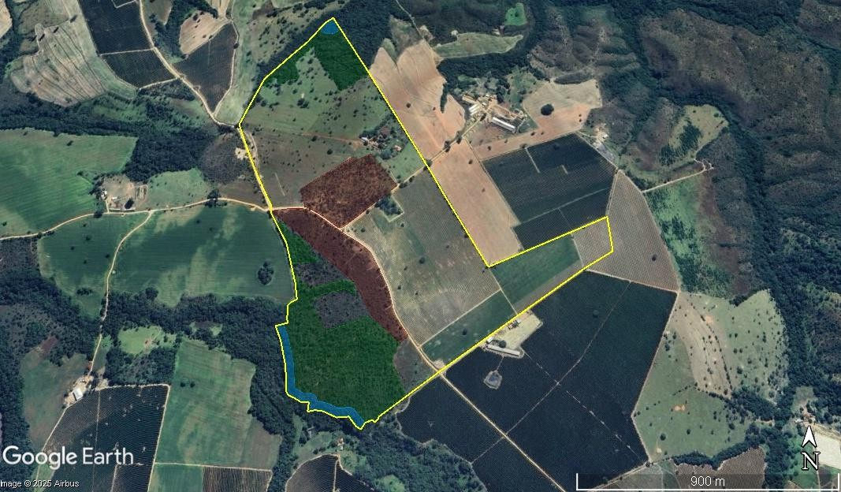
Figura 01: Imagem de satélite indicando a área total da propriedade (em amarelo), as áreas reserva legal (em verde), as áreas de APP (em azul), as áreas de intervenção (em vermelho). Fonte: Google Earth.

